G-5000 Wengé

1












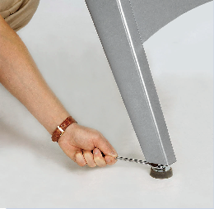
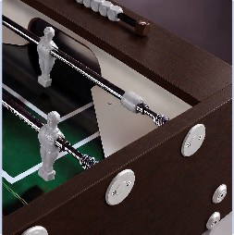
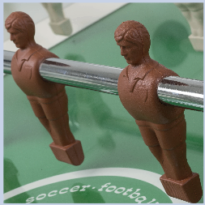
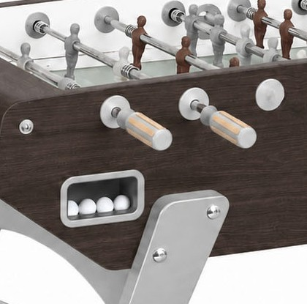
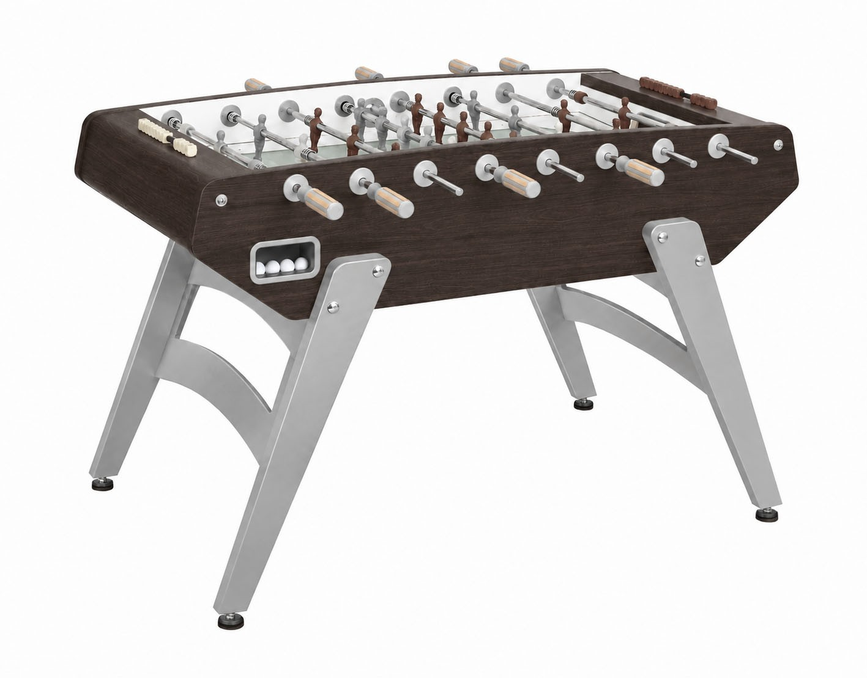
Di grande raffinatezza, ha un’apparenza allo stesso tempo classica e sofisticata, grazie al morbido profilo e alla sobria eleganza dei colori. Adatto a chi ha gusti raffinati e ama, oltre al gioco a livello professionale, gli oggetti di stile.

Kg
80
2

- aste rientranti
- aste uscenti
- altezza minima
- altezza massima
110
1
/125
2
cm.
893/924 cm.
150 cm.
Mobile in compensato multistrati rivestito in laminato plastico, spessore mm. 30. Colore: wengé.
E leganti gambe inclinate in MDF con rivesti-mento melaminico, spessore mm. 40. Colore silver (fig 1). Piedini regolabili per un campo gioco perfettamente livellato.
3
Aste diametro mm. 16 in acciaio ad alta resi-stenza con cromatura antiruggine. A scelta, aste uscenti o aste telescopiche di sicurezza
4 (rientranti) (fig.2).
Cuscinetti a sfera in acciaio per una elevata scorrevolezza delle aste: notevole velocità di
gioco, minori sollecitazioni ai polsi dei gioca-tori.
Ometti grigio e marrone in materiale plastico indistruttibile fissati alle aste con stampaggio diretto. (fig.3)
Manopole con inserti in legno, per una presa più gradevole. (fig.4)
Campo di gioco in vetro temperato con sfon-do verde e linee bianche riproducenti il terre-no dello stadio.
Interno porte rivestito in feltro per ridurre il rumore e impedire che le palline in goal rim-balzino fuori.
Recupero palline in goal semplice e imme-diato da due oblò posti sul fianco.
10

palline bianche modello Standard in dota-zione.

